ČVUT V PRAZE
FAKULTA DOPRAVNÍ
VYHLAŠUJE 10. ROČNÍK SOUTĚŽĚ pro rok 2018

CENA DĚKANA FAKULTY DOPRAVNÍ

Soutěž je určena pro studentské dvou – až čtyřčlenné týmy, ale i jednotlivce z odborných středních škol a gymnázií. Do soutěže byly přijímány práce s dopravní a telekomunikační tématikou, a to v následujících oblastech:

1. Dopravní stavby
2. Ekonomika dopravy a telekomunikací
3. Automatizace a informatika v dopravě a telekomunikacích
4. Design dopravních prostředků a staveb
5. Zvýšení bezpečnosti dopravy
6. Dopravní prostředky

Soutěž proběhla 27. března 2018 od 10,00 hod v sídle FD ČVUT Konviktská 20, Praha 1.
Z naší školy se zúčastnil:
Studenti z DMŽ4
Jakub Platil: 4. místo (v roce 2017 – obsadil 1. místo)
Optimalizace autobusové dopravy Rakovník – Praha
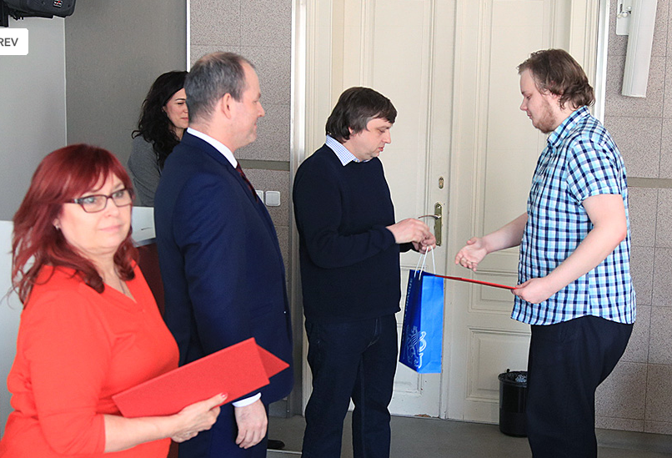
Martin Pavlů: 1. místo
Zefektivnění využívání LCD displejů ve vozidlech Pražské integrované dopravy
ŽIVOTOPIS – k roku 2018
- Martin Pavlů, 20 let
- Původně 8leté gymnázium, ukončené v 7. ročníku z důvodu pocitu nenaplněnosti očekávání studia. Z tohoto důvodu přestup na VOŠ a SPŠD Masná, a to do 2. ročníku 4letého studia. Studium na dopravní škole předčilo mé očekávání, zejména exkurze, praxe a přístup učitelů ke studentům a dopravě
- Po maturitě nastupuji na FD ČVUT (obor DOS)
- Březen 2018 výhra 1. místo Cena děkana FD (viz práce)
- V čase mimo školu pracovník marketingu Pražské integrované dopravy (infocentrum, infodispečer, grafik)
- Též brigádně obsluha Lanové dráhy Petřín
- Plánuji si udělat řidičský průkaz na tramvaj
- V budoucnu práce v oblasti marketingu pro Pražskou integrovanou dopravu, zejména v oblasti informací směrem k cestujícím

